**TERCERA FECHA CAMPEONATO**

**ESCOLAR DE MATEMÁTICAS (CMAT 2025)**

El sábado 14 de junio se desarrolló la Tercera fecha del **Campeonato Escolar de Matemáticas** **CMAT** en el cual nuestro Colegio San Marcos está representado por estudiantes de Octavo básico a Cuarto Medio. La competencia tuvo lugar en el Campus San Joaquín de la Pontificia Universidad Católica de Chile y nuestros matemáticos fueron acompañados, en esta oportunidad, por el coordinador académico del Tercer Ciclo, profesor Martín Pino.  
Felicitamos a nuestros representantes por sus habilidades matemáticas y agradecemos su compromiso con el colegio.

**Nuestro equipo 2025:**

**Octavo Básico**: Lucas Fernández Lizama, Darío Granzotto Campos, Vicente Andrés Grondona López, Nicolás Muñoz Galaz y Vicente Maza Álvarez.

**Primero Medio**: Emilia Carolina Fuentes Guzmán, Felipe Lagos Sáez, Arianna Sheryl Marcos Jara, Laura García Olivos y Gustavo Pérez Puente.

**Segundo Medio:** Alexis Jaimes Ramírez, Miguel Socorro Andreu, Florencia Torres Muñoz, Enzo Massone Rojas y Isabella Viera Ortega.

**Tercero Medio:** Benjamín Hevia, Lorenzo Granzoto, Josefa Ignacia Reyes, Agustina Reyes y Antonia Belén Aravena.

**Cuarto Medio:** Dante Hemmelmann Torres, Ignacia Sofía Santibáñez Alarcón, Juan Pablo Parra Barros y Javier Vásquez Aguilera.

**Próxima fecha 09 de agosto, en la Universidad Federico Santa María, Campus San Joaquín.**

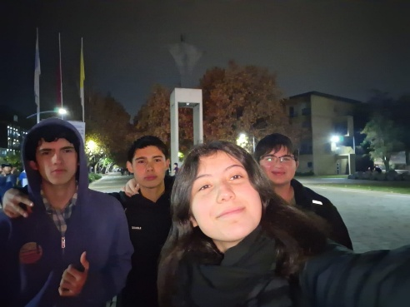***¡Éxito para nuestros matemáticos!***

